**Урок безопасности**

**«Меры безопасности на водоемах в осенне- зимний период»**

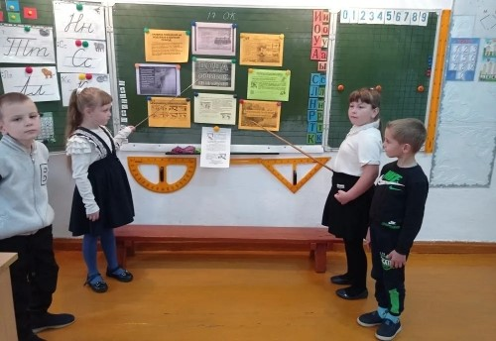

Ежегодно на водоемах России тонут более 10 000 человек. И не только в летнюю жару, но и зимой или поздней осенью, проваливаясь под лед.

Можно пойти на зимнюю рыбалку, сократить путь, перейдя водоем по льду. Можно покататься по льду на коньках или съехать на лед по горке с обрывистого берега. Многие при этом пренебрегают мерами предосторожности и выходят на тонкий лёд, тем самым подвергая свою жизнь смертельной опасности. К сожалению, трагедии случаются часто, как среди взрослых, так и среди детей…

С целью формирования у детей представления безопасного поведения на водоемах в осенне- зимний период 17 октября 2025 г. в МАОУ Липовской СОШ состоялся единый классный час. На уроке обсуждались основные моменты, о которых должен знать каждый ребенок: опасные места на водоемах, где лед всегда более тонок; признаки прочного льда; как можно помочь провалившемуся под лед человеку; что необходимо сделать для самоспасения в данной ситуации. По итогам урока обучающиеся пришли к единому выводу:

«ЗАПОМНИТЕ! ВО ИЗБЕЖАНИЕ НЕСЧАСТНЫХ СЛУЧАЕВ НЕ СЛЕДУЕТ ПРИБЛИЖАТЬСЯ К ВОДОЕМАМ БЕЗ НЕОБХОДИМОСТИ!»

